屏東縣97年度國中小校園自由軟體教學應用計畫
- 依據：
  - 教育部97年度國中小校園自由軟體教學應用計畫。
  - 屏東縣推動國民小學資訊教育中程計畫。
- 目的：
  - 促進校園軟體之多元發展，宣導智慧財產權，減少非法軟體之使用。
  - 推展自由軟體活動，促進自由軟體於校園內的使用，並將自由軟體的方便性及易用性推廣到全縣各校教師。
  - 協助校內教師提升自由軟體使用與自製開發能力，期達成自由軟體之推展活動。
- 辦理單位：
  - 指導單位：教育部
  - 主辦單位：屏東縣政府
  - 承辦單位：本縣各國民中小學
- 辦理期程：97年11月12日起至97年12月25日止(相關研習紀錄及成果請於97年12月25日前登錄完畢及上傳至指定網路位址)
- 推動工作內容：
  - 資訊安全線上研習：
- 參加對象：學校全體教師之二分之一以上。
- 辦理方式：線上研習部分請全體教師至本縣K12數位學校完成「資訊安全概念宣導」線上研習3小時，另亦可利用週三或其他時間辦理實體課程，相關內容本府已錄製於光碟中，學校可自行播放。
- 研習時數：若辦實體研習則自行至教師在職進修中心登錄，如為線上研習則循33小時模式辦理。
  - 自由軟體線上研習：
    - 參加對象：學校全體教師之二分之一以上。
    - 辦理方式：線上研習部分請全體教師至本縣K12數位學校完成「自由軟體概念宣導」線上研習3小時，另亦可利用週三或其他時間辦理實體課程，相關內容本府已錄製於光碟中，學校可自行播放。
    - 研習時數：若辦實體研習則自行至教師在職進修中心登錄，如為線上研習則循33小時模式辦理。
  - 資訊倫理線上研習及座談會：
  - 辦理對象：學校全體教師之二分之一以上。
  - 辦理方式：線上研習部分請全體教師至本縣K12數位學校完成「資訊倫理概念宣導」線上研習3小時，另亦可利用週三或其他時間辦理實體課程，相關內容本府已錄製於光碟中，學校可自行播放。座談會部分，請學校完成資倫理線上研習後另外找時間辦理座談會，相關格式如附件一。
  - 研習時數：若辦實體研習則自行至教師在職進修中心登錄，如為線上研習則循33小時模式辦理。
  - 成果格式及繳交：成果格式如附件一，請學校於成果填報完成後，將電子檔案上傳至「ftp://163.24.165.50(帳號及密碼均為open)」→「資訊倫理座談會」資料夾下即可，檔名統一格式為
「資倫座談會○○國中小成果971106」。
（活動名稱）+（校名）+（上傳日期）
  - 資訊安全宣導活動
- 辦理對象：學校學生（全校或某年段）。
- 辦理方式：請利用集會或其他時間對學生宣導資訊安全。
- 宣導內容：參考教材及短片已錄製於所附光碟內。
- 成果格式及繳交：成果格式如附件二，請學校於成果填報完成後，將電子檔案上傳至「ftp://163.24.165.50(帳號及密碼均為open)」→「資訊安全宣導活動」資料夾下即可，檔名統一格式為
「資安宣導○○國中小成果971106」。
（活動名稱）+（校名）+（上傳日期）
  - 資訊倫理宣導活動
    - 辦理對象：學校學生（全校或某年段）。
    - 辦理方式：請利用集會或其他時間對學生宣導資訊安全。
    - 宣導內容：參考教材及短片已錄製於所附光碟內。
    - 成果格式及繳交：成果格式如附件三，請學校於成果填報完成後，將電子檔案上傳至「ftp://163.24.165.50(帳號密碼均為open)」→「資訊倫理宣導活動」資料夾下即可，檔名統一格式為
「資倫宣導○○國中小成果971106」。
（活動名稱）+（校名）+（上傳日期）
- 考核獎勵：辦理本計畫績優人員於活動結束後將依本縣國民中小學教職員獎懲原則辦理敘獎。
- 本計畫核准後實施，修正時亦同。

屏東縣97年度 潮東 國小資訊倫理座談會成效評估
日期時間 | 97年12月5日15時10分 | 地點 | 視聽教室 |  |  | 參與人員 |  | 教師10人
評估項目 |  | 非常符合(90%以上) |  | 符合(80%) | 尚符合(60%) |  | 不太符合(40%) |  | 極不符合(20%以下)
計畫周詳與完整 |  |  |  | ˇ
準備事項完善 |  |  |  | ˇ
實施過程程序清楚，重視效率 |  |  |  | ˇ
實施結果師生反應良好 |  |  |  | ˇ
本項座談會達成預定目標 |  |  |  | ˇ
具體報告事項(以條列式簡明詞句敘述)
一、週三教師進修時間早已於學期開始前排定，故無法將此次研習排入實體研習，而需改以線上研習模式辦理。
二、此次線上學習時數每一種三小時，時間太長很難一次研習完成，且分段研習效果較不好。建議可以33小時的課程相同，設計每次一小時之線上研習課程較佳。
三、線上研習無法即時互動，甚為可惜。
四、可以配合個人時間、狀況，不受限於場地，有網路即可進行學習，非常為方便。
屏東縣97年度 潮東 國小資訊倫理座談會滿意度調查表
對本次座談會您的滿意程度 | 項 目 | 選 項
對本次座談會您的滿意程度 | 項 目 | 非常滿意 | 滿意 | 尚可 | 待改進 | 合計
1.座談會主題與選擇適當 | 人次 |  | 8 | 2 |  | 10
1.座談會主題與選擇適當 | 百分比 | ％ | 80 ％ | 20 ％ | ％ | 100 ％
2.三小時資訊倫理光碟或K12線上研習滿意度？ | 人次 |  | 5 | 5 |  | 10
2.三小時資訊倫理光碟或K12線上研習滿意度？ | 百分比 | ％ | 50 ％ | 50 ％ | ％ | 100 ％
3.本次座談會時間的安排 | 人次 |  | 5 | 5
3.本次座談會時間的安排 | 百分比 | ％ | 50 ％ | 50 ％ | ％ | 100 ％
4.本次座談會場所的安排 | 人次 | 10 |  |  |  | 10
4.本次座談會場所的安排 | 百分比 | 100 ％ | ％ | ％ | ％ | 100 ％
5.對資訊研習內容有充分的了解 | 人次 |  | 10 |  |  | 10
5.對資訊研習內容有充分的了解 | 百分比 | ％ | 100 ％ | ％ | ％ | 100 ％

潮東 國民小學資訊倫理座談會學員心得分享紀錄
時間 | 97年12月5日15時10分 | 地點 | 視聽教室
參加人員  姓名 | 陳志宏、黃瑜貞、郭增武、林筱娟、林志萍  林斐蘭、林淑英、蔡瑋傑、洪春友、吳筱芸
心  得  分  享 | 一、此次線上學習時數每一種三小時，時間太長很難一次研習完成，且分段研習效果較不好。建議可以33小時的課程相同，設計每次一小時之線上研習課程較佳。  二、線上研習無法即時互動，甚為可惜。  三、可以配合個人時間、狀況，不受限於場地，有網路即可進行學習，非常為方便。  四、可學習到資訊安全、資訊倫理及自由軟體相關知識。

屏東縣 潮東 國小 活動名稱：97年度辦理資訊倫理座談會
時間： 97 年 12月 5 日 地點： 視聽教室 對象： 教師10人
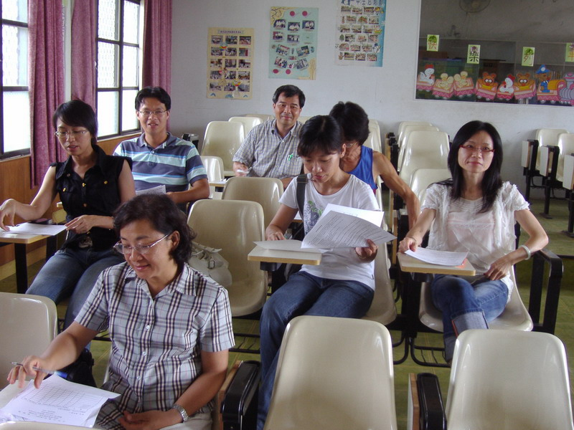
活動摘要 | 行政相關業務執行情況說明。
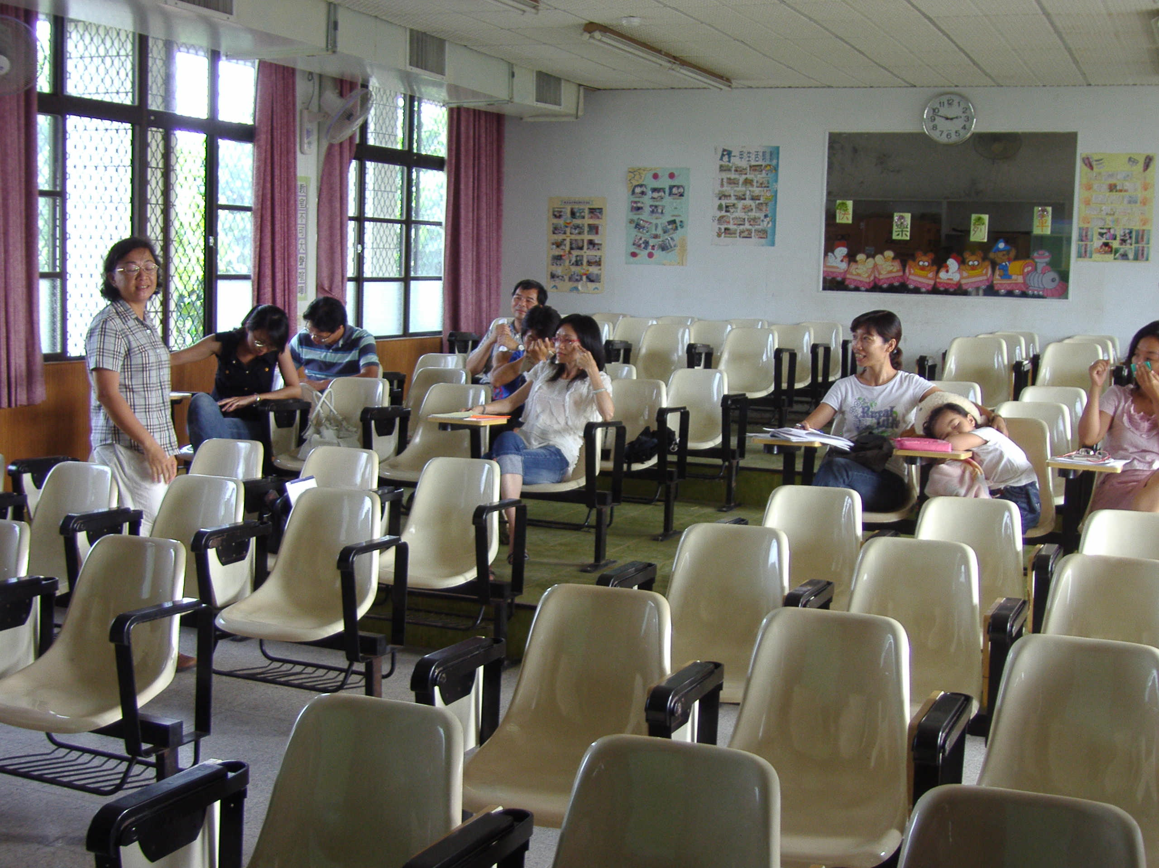
活動摘要 | 研習後心得報告分享。

屏東縣 潮東 國民小學資訊倫理議題學校因應措施策略
討  論  議  題 | 學生透過網路下載音樂及進行線上遊戲頻率日漸升高，資訊安全資訊倫理觀念卻薄弱的現象。
因  應  措  施  策  略 | - 重視智慧財產權的行為及可能觸犯之法律責任  - 宣導線上遊戲的規範及可能觸犯之法律責任  - 加強學生的資訊倫理行為
檢  討 | 學生在數位產品的觀念與使用上易產生混淆，數位化的音樂產品可以重複複製，因此學生透過網路下載音樂的頻率頗高，加強學生智慧財產權的觀念是目前重要的課題之一。

